АДМИНИСТРАЦИЯ МУНИЦИПАЛЬНОГО РАЙОНА
«КАЛГАНСКИЙ РАЙОН»

ПОСТАНОВЛЕНИЕ

«__» мая 2019 года №

с. Калга

Об определении границ прилегающих к некоторым организациям и объектам территорий, на которых не допускается розничная продажа алкогольной продукции

В соответствии с Федеральным законом от 22.11.1995г. № 171-ФЗ «О государственном регулировании производства и оборота этилового спирта, алкогольной и спиртосодержащей продукции и об ограничении потребления (распития) алкогольной продукции», постановлением Правительства Российской Федерации от 27.12.2012г. № 1425 «Об определении органами государственной власти субъектов Российской Федерации мест массового скопления граждан и мест нахождения источников повышенной опасности, в которых не допускается розничная продажа алкогольной продукции, а также определении органами местного самоуправления границ прилегающих к некоторым организациям и объектам территорий, на которых не допускается розничная продажа алкогольной продукции», статьей 25 Устава муниципального района «Калганский район», администрация муниципального района «Калганский район» постановляет:

1. Утвердить Порядок определения границ прилегающих к некоторым организациям и объектам территорий, на которых не допускается розничная продажа алкогольной продукции на территории муниципального района «Калганский район», согласно приложению № 1 (прилагается).
2. Утвердить схемы границ прилегающих к организациям и объектам территорий, на которых не допускается розничная продажа алкогольной продукции согласно приложению № 2 (прилагается).
3. Настоящее постановление вступает в силу на следующий день, после дня его официального опубликования (обнародования).
4. Контроль за исполнением настоящего постановления возложить на заместителя главы администрации муниципального района «Калганский район» по экономическому и территориальному развитию С.А.Егорова.
5. Полный текст настоящего постановления разместить на официальном сайте Калганского района в сети интернет www.калга.забайкальскийкрай.рф.

Глава муниципального
района «Калганский район» М.Ю.Жбанчиков
Приложение № 1
к постановлению администрации
муниципального района
«Калганский район»
от «___» мая 2019 года№__

Порядок
Определения границ прилегающих к некоторым организациям и объектам территорий, на которых не допускается розничная продажа алкогольной продукции

1. Настоящий Порядок устанавливает правила определения и минимальное значение расстояний от организаций и (или) объектов, на территориях которых не допускается розничная продажа алкогольной продукции, до границ прилегающих к ним территорий на территории муниципального района «Калганский район».
2. Розничная продажа алкогольной продукции не допускается на территориях, прилегающих:
2.1. К детским, образовательным, медицинским организациям и объектам спорта.
2.2. К оптовым и розничным рынкам, вокзалам, аэропортам и иным местам массового скопления граждан и местам нахождения источников повышенной опасности, определенным органами государственной власти субъектов Российской Федерации.
2.3. К объектам военного назначения.
3. В настоящем Порядке используются следующие понятия:
3.1. «Детские организации» - организации, осуществляющие деятельность по дошкольному и начальному общему образованию (по Общероссийскому классификатору видов экономической деятельности код 80.1 «Дошкольное и начальное общее образование», кроме кода 80.10.3 «Дополнительное образование детей»).
3.2. «Образовательные организации» - некоммерческие организации, осуществляющие на основании лицензии образовательную деятельность в качестве основного вида деятельности в соответствии с целями, ради достижения которых такие организации созданы.
3.3. «Медицинские организации» - юридические лица независимо от организационно-правовой формы, осуществляющие в качестве основного (уставного) вида деятельности медицинскую деятельность, и индивидуальные предприниматели, осуществляющие медицинскую деятельность на основании лицензии, выданной в порядке, установленном законодательством Российской Федерации.
3.4. «Стационарный торговый объект» - торговый объект, представляющий собой здание или часть здания, строение или часть строения, прочно связанные фундаментом такого здания, строения с землей и присоединенные к сетям инженерно-технического обеспечения, в котором осуществляется розничная продажа алкогольной продукции.
3.5. «Обособленная территория» - территория, границы которой обозначены ограждением (объектами искусственного происхождения), прилегающая к зданию (строению, сооружению), в котором расположены организации и (или) объекты, указанные в пункте 2 настоящего Порядка.
4. Территория, прилегающая к организациям и объектам, указанным в пункте 2 настоящего Порядка (далее – прилегающая территория), включает обособленную территорию (при наличии таковой), а также территорию, определяемую с учетом конкретных особенностей местности и застройки, примыкающую к границам обособленной территории либо непосредственно к зданию (строению, сооружению), в котором расположены организации и (или) объекты, указанные в пункте 2 настоящего Порядка (далее – дополнительная территория).
5. Дополнительная территория определяется:
5.1. При наличии обособленной территории – от входа для посетителей на обособленную территорию до входа для посетителей в стационарный торговый объект.
5.2. При отсутствии обособленной территории – от входа для посетителей в здание (строение, сооружение), в котором расположены организации и (или) объекты, указанные в пункте 2 настоящего Порядка, до входа для посетителей в стационарный торговый объект.
6. Установить способ расчета расстояний от организаций и (или) объектов, указанных в пункте 2 настоящего Порядка, до границ прилегающих территорий:
- при наличии обособленной территории – от входа для посетителей на обособленную территорию организаций и (или) объектов, указанных в пункте 2 настоящего Порядка, до входа для посетителей в стационарный торговый объект;
- при отсутствии обособленной территории – от входа для посетителей в здание (строение, сооружение), в котором расположены организации и (или) объекты, указанные в пункте 2 настоящего Порядка, до входа для посетителей в стационарный торговый объект.
7. Территорией, прилегающей к организациям и (или) объектам, указанным в пункте 2 настоящего Порядка, на которой не допускается розничная продажа алкогольной продукции, признается территория, расположенная на расстоянии 25 метров от данных организаций и объектов.
8. Расстояние от организаций и (или) объектов, указанных в пункте 2 настоящего Порядка, до стационарных торговых объектов измеряется по прямой линии не зависимо от наличия пешеходной зоны или проезжей части, различного рода ограждений, торговых либо иных объектов.
9. При наличии у организации и (или) объекта, на территории которого не допускается розничная продажа алкогольной продукции, более одного входа (выхода) для посетителей, прилегающая территория определяется от каждого входа (выхода).
10. При наличии у стационарного торгового объекта более одного входа (выхода) для посетителей прилегающая территория определяется для каждого входа (выхода).
11. Пожарные, запасные и иные входы (выходы) в здания, строения, сооружения, которые не используются для посетителей, при определении границ прилегающих территорий не учитываются.
Приложение №2
к постановлению администрации
муниципального района
«Калганский район»
от «__» апреля 2019 года №__

Схема границ прилегающих территорий к МОУ Буринской СОШ с.Бура ул.Партизанская-14, ФАП ул.В.Козлова-42, МДОУ «Солнышко» ул.В.Козлова 40 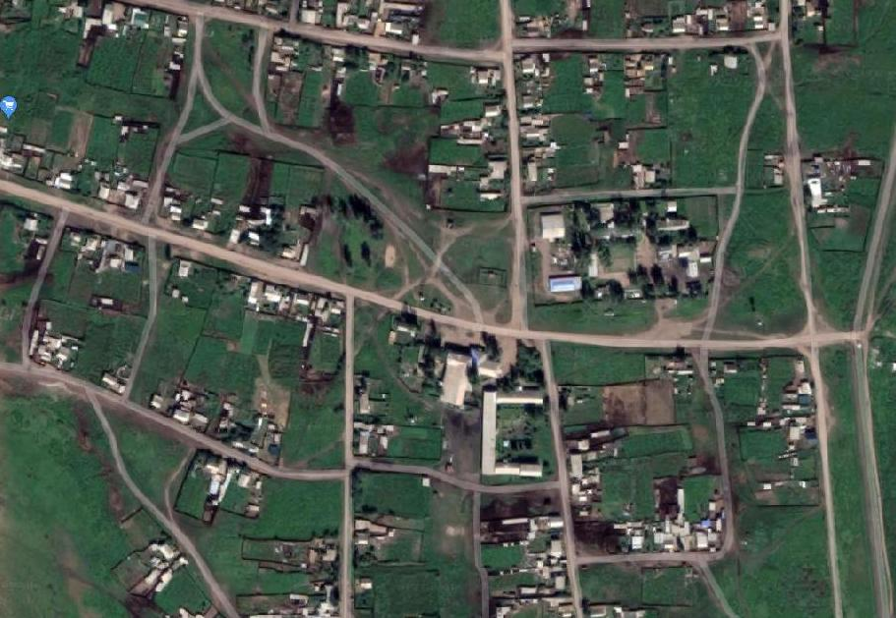
школа
ФАП
ул.Виталия Козлова
Детский сад
Застава
Схема границ прилегающих территорий к МОУ Верхне-Калгуканская НОШ с.Верхний Калгукан ул.Гаражная-1
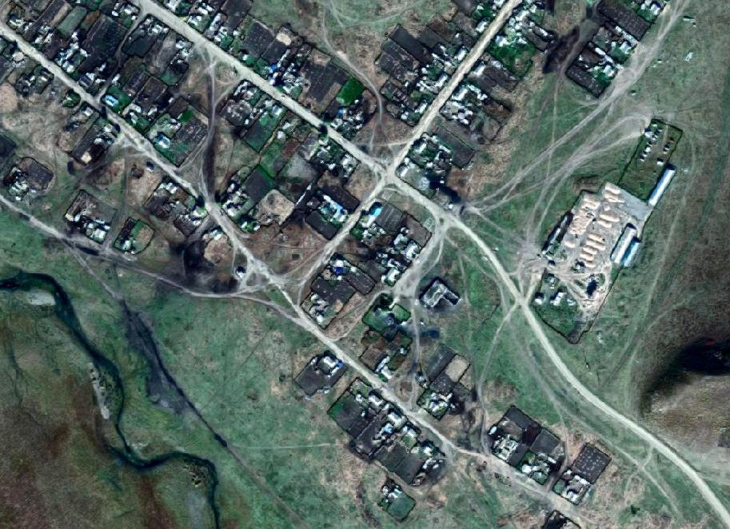
ул.Молодежная
ул.Гаражная
Школа
ул.Новая
ул.Центральная
Схема границ прилегающих территорий к МОУ Доновской СОШ с.Доно ул.Школьная-3, ФАП ул.Молодежная-13

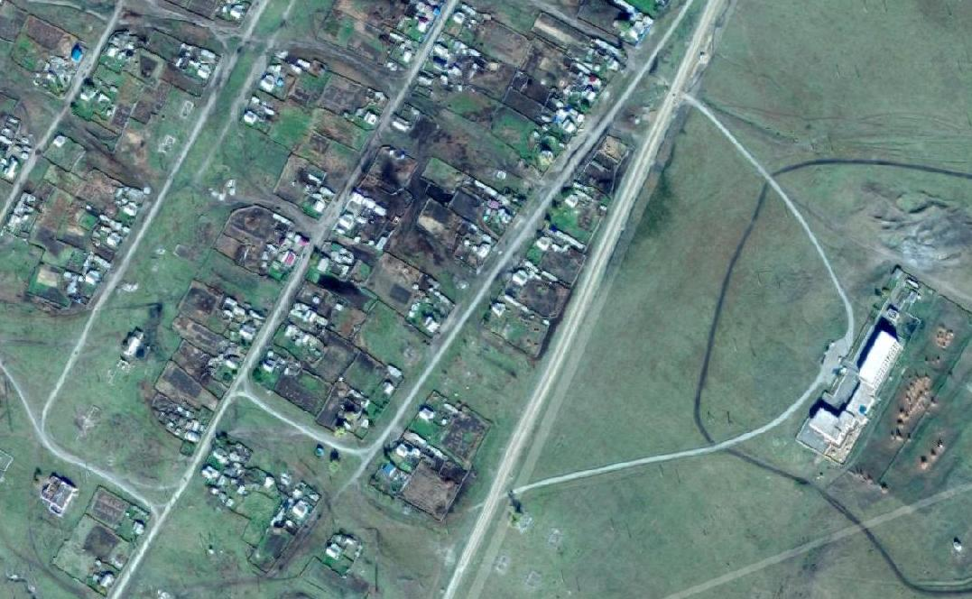
Ул.Молодежная
ФАП
школа
ул.Нагорная
ул.Юбилейная
Схема границ прилегающих территорий к МОУ Кадаинская СОШ с.Кадая ул.Приаргунская-1, ФАП ул.Чернышевского-42, МДОУ «Росинка» ул.Приаргунская-1
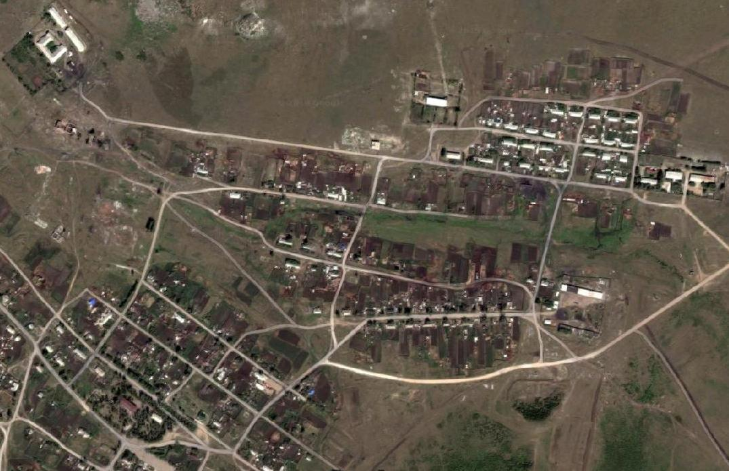
Школа, д/с Росинка
ФАП
Комендатура

Схема границ прилегающих территорий к МОУ Калганской СОШ с.Калга ул.60 лет Октября-7, ГУЗ Калганская ЦРБ ул.Больничная-3, МДОУ «Колобок» ул.60 лет Октября-21, МДОУ «Мишутка» ул.Нагорная-27, школьные мастерские ул.Школьная-9
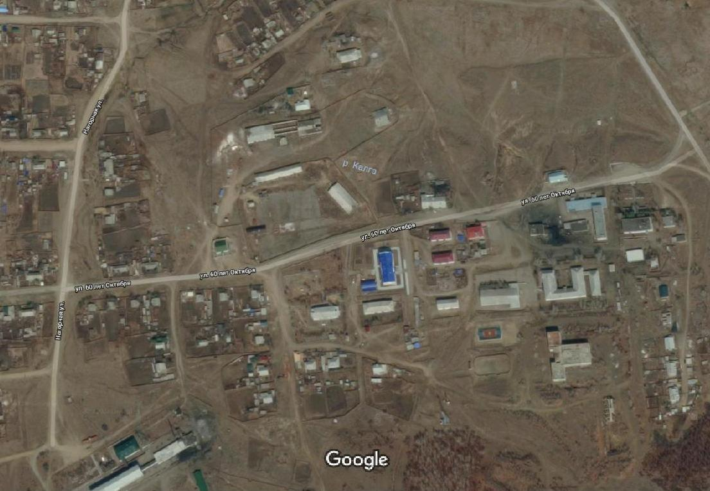
Школа, ул.60 лет Октября5
Школа, ул.60 лет Октября7
д/с Колобок
д/с Мишутка
ГУЗ Калганская ЦРБ
Схема границ прилегающих территорий к Козловскому филиалу МОУ Чупровской ООШ с.Козлово пер.Школьный-1, ФАП ул.Советская-2, МДОУ «Буратино» пер.Школьный-1
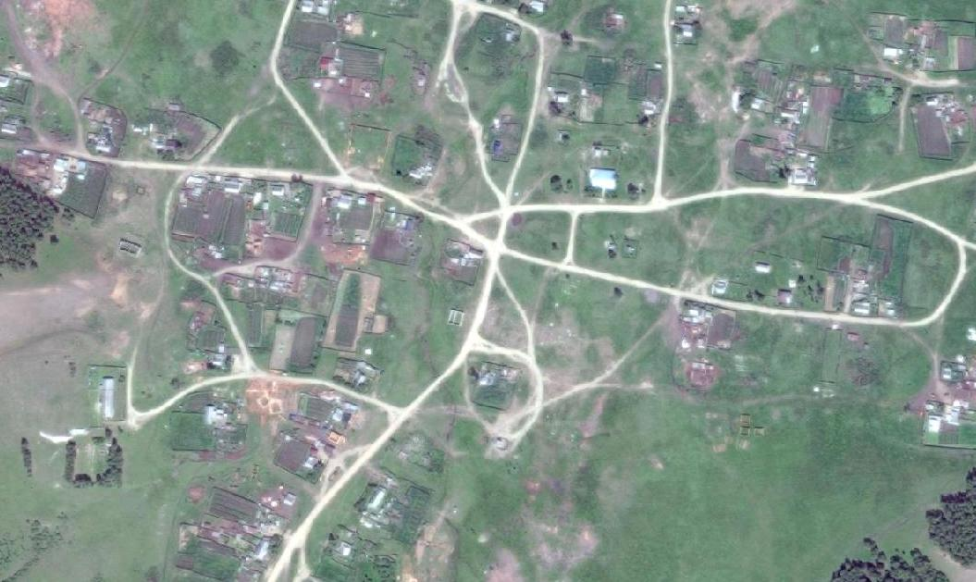
ул.Центральная
школа
д/с Буратино
ФАП
ул.Советская
пер.Школьный
ул.Валько

Схема границ прилегающих территорий к МОУ Нижне-Калгуканская СОШ с.Нижний Калгукан ул.Журавлева-1, ФАП ул.Журавлева-1, МДОУ «Василек» ул.Журавлева-1
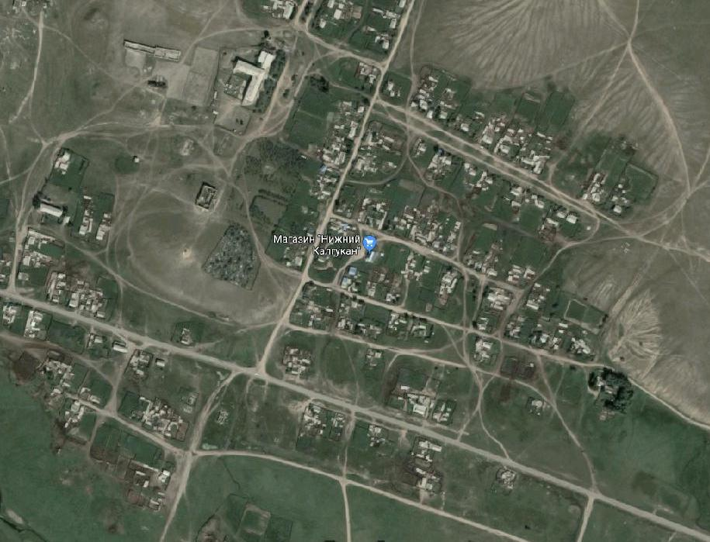
ул.Мира
Детский сад

ФАП
школа
ул.Центральная
Схема границ прилегающих территорий к МОУ Средне-Борзинская СОШ с.Средняя Борзя ул.Центральная-4, ФАП ул.Кооперативная-14
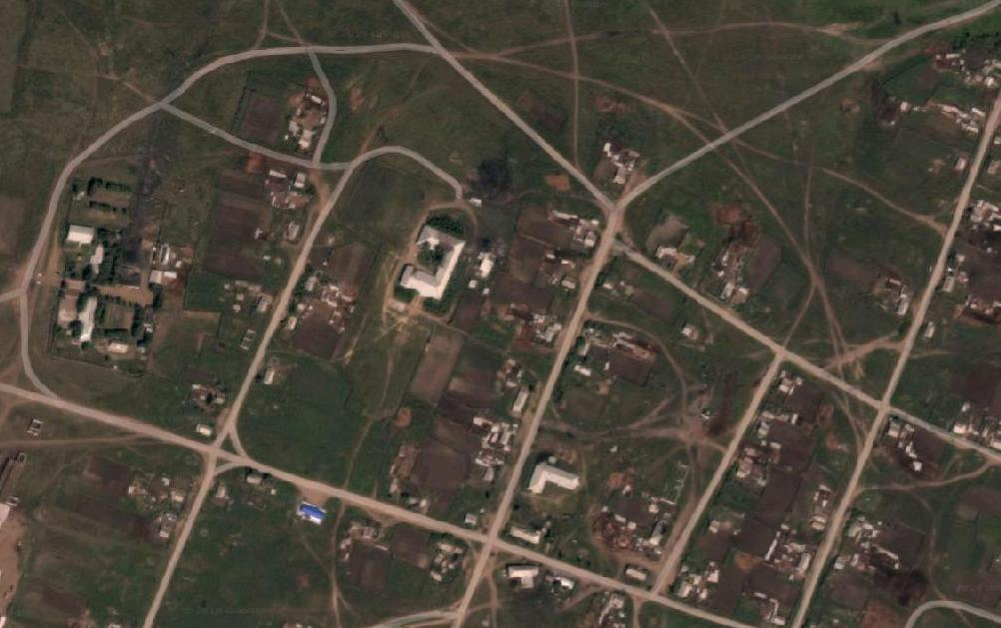
ул.Центральная
ул.Советская
ул.Кооперативная
ул.Новая
школа
ФАП
Застава
Схема границ прилегающих территорий к МОУ Чингильтуйская ООШ с.Чингильтуй ул.Новая-17, ФАП ул.Нагорная-2-1, МДОУ «Малыш» ул.Новая-17
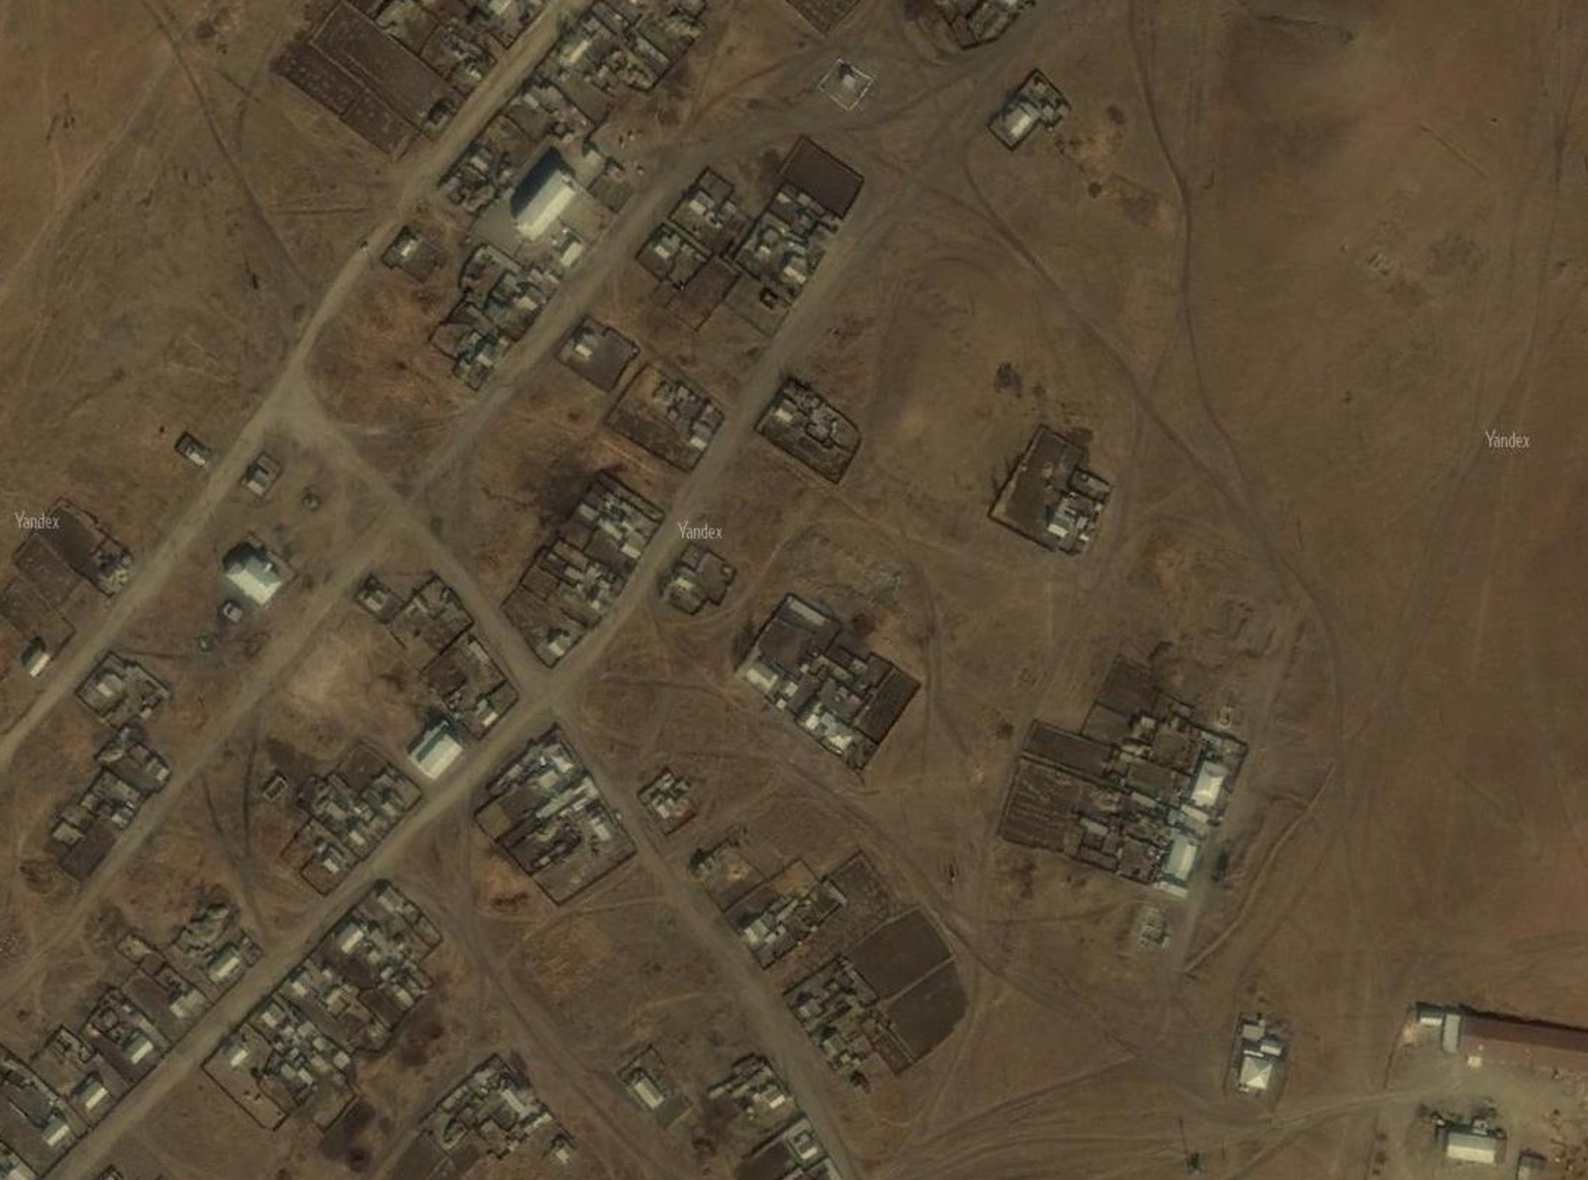
ул.Советская
ул.Нагорная
д/с Малыш, школа
ФАП
ул.Новая
Схема границ прилегающих территорий к МОУ Чупровская ООШ с.Чупрово ул.Школьная-12, ФАП ул.Центральная-20а, МДОУ «Ручеек» ул.Школьная-12
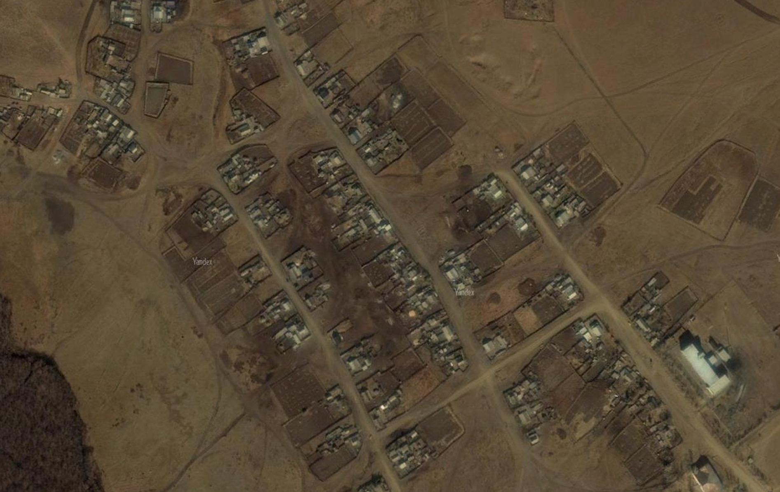
ул.Школьная
ул.Центральная
Школа, д/с Ручеек
ФАП
Схема границ прилегающих территорий к Шивиянскому филиалу МОУ Чупровской ООШ с.Шивия ул.Новая-18, ФАП ул.Гагарина -6
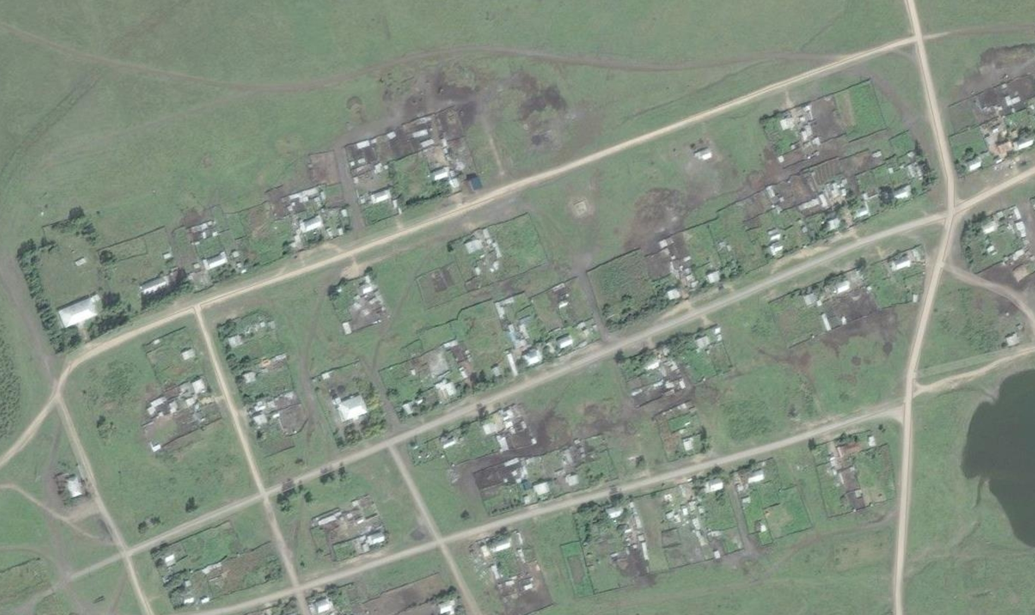
ул.Новая
ул.Гагарина
ул.Садовая
школа
ФАП

